Programme du jeudi 20 août 2020
Vous trouverez toutes les fiches de travail sur le blog. Si ne pouvez pas les imprimer, vous pouvez les faire sur une feuille à part.
Français :
Lecture : les prénoms (cf fiche prénoms)
- On fait connaissance.
- C’est la rentrée mais nous ne nous connaissons pas encore. Afin d’établir un premier contact, nous vous proposons un petit travail sur le prénom de votre enfant.
- Effectuez le travail sur la fiche ‘’prénoms ‘’. (ci-jointe)
- Repérage du prénom de l’enfant dans les différentes écritures.
- Repérage des syllabes des prénoms.
- Ecriture du prénom dans les différentes écritures.
- Exercices en ligne sur les lettres.
- Une petite révision des lettres à consulter sur le site suivant :
https://www.logicieleducatif.fr/francais/lettres_sons/apprendre-lettres-grenouilles.php

- Les consignes :
Nous allons retrouver, tout au long de l’année ,la présence de pictogrammes dans les manuels de lecture. Afin de vous familiariser avec ces consignes de travail, nous vous proposons de les découvrir et d’effectuer quelques exercices d’entraînement. (cf consignes 1)

Mathématiques :
Connaissance des chiffres de 0 à 9
Revoir les chiffres de 1 à 9 :
- Les nommer
- Les écrire (en faisant bien attention au sens d’écriture)
Bienvenue au CP (cf maths 1)
- Présentation des personnages du fichier de maths.
- Ecrire son prénom, dire son âge et se dessiner.
Poésie :’’c’est la rentrée’’
- Lire la poésie
- Commencer à la mémoriser.
- Effectuer un dessin sur une feuille pour l’illustrer.
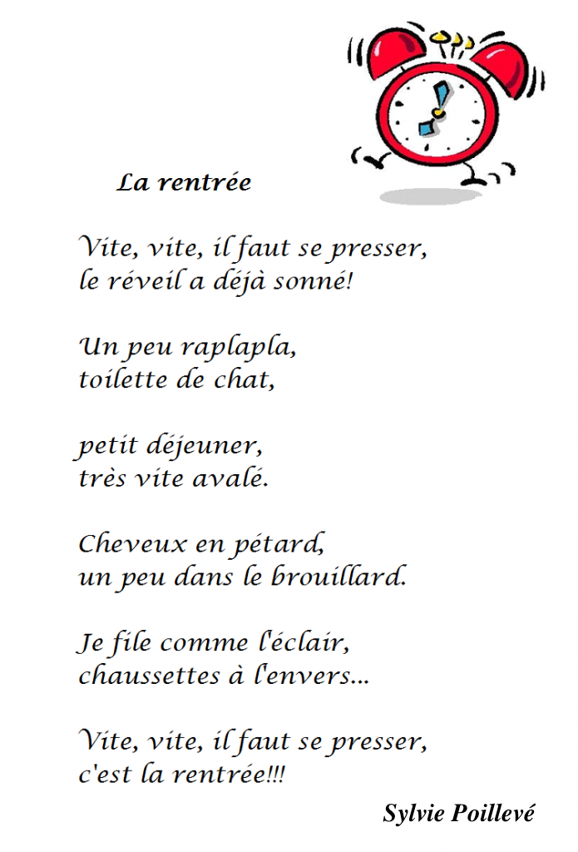
Une petite histoire pour finir cette première journée :
(cf fiche : ‘’Moi, j’adore, la maîtresse déteste’’)

Bonne rentrée à tous !!!!

